附件2
专业测试须知及考场规则

提醒：
请务必仔细阅读专业测试须知中的每一条内容，较线下专业测试，线上专业测试要求更为严格，请谨慎对待！另需注意，正式专业测试和模拟测试必须由本人完成，模拟测试的设备及考场环境须与正式专业测试时的保持一致，切勿随意更换设备和环境！
一、线上专业测试所需软硬件设备及环境要求
1.考生需双机位参加线上专业测试，需要2部带摄像头的设备（台式电脑或笔记本电脑1台、手机1部）。
2.线上专业测试设备应为笔记本电脑、台式电脑（带有摄像头和麦克及音响）；从正面拍摄,全程清晰显示考生面部及上半身图像。
3.监控专业测试环境的设备（第二视角）为 1 部手机（须有摄像头），从考生斜后方约45度角位置拍摄，确保从身后完整拍摄到考生全身和主机位屏幕及桌面；建议1部手机就可以了，但是要固定手机，建议购买一个简单的三脚架（避免因为手机摆放不符合要求取消专业测试成绩），并且在使用的时候设置手机为飞行模式或者拔掉手机卡，然后再连接wifi；手机摆放要求如下图：
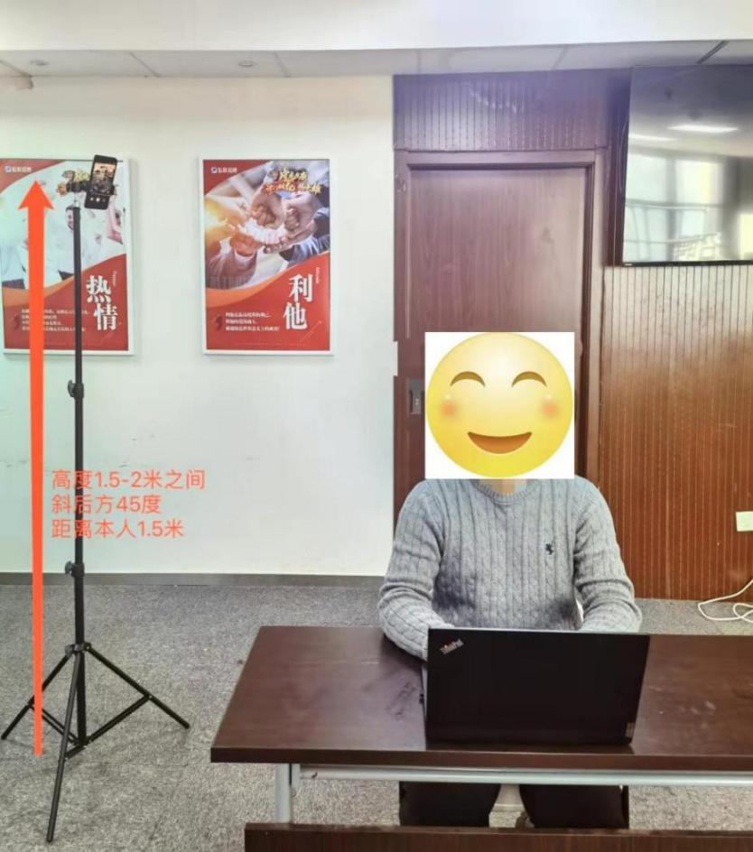
4.确保有线宽带、wifi、4G网络等两种以上网络条件，网络良好，能满足考试要求；宽带网速建议在10M以上，并保持电脑和手机电量充足。
5.考生所在的专业测试环境应为光线充足、封闭、无其他人、无外界干扰的安静场所，考生端坐在距离摄像头50cm（误差不超过±5cm），着白色或浅色无领上衣，测试时将五官清楚显露，不得佩戴首饰（如发卡、耳环、项链等），头发不要遮挡眉毛，鬓角头发需掖至耳后，不允许化浓妆。专业测试背景需保持整洁，考生需要保证双手及肩部以上全部呈现在摄像头可视范围内，专业测试时允许考生准备一张空白演算纸，开考时展示给监控视角查看，考生座位1.5米范围内在测试过程中不得携带计算器、储存、翻译等笔试辅助工具。一经发现按作弊处理。
6. 在登录电脑端专业测试系统后，请务必登录“手机监控”第二视角监考平台，以保证实时监控及考试全过程录像，对考试公平进行佐证。专业测试期间，全程录音录像，请勿查看任何资料
7.为确保专业测试系统稳定，作答时电脑端请使用360极速浏览器或谷歌浏览器。
8.考试前请考生准备好备用考试设备及网络热点，以防考试中设备及网络故障影响考试。
二、模拟测试具体要求
1.用电脑浏览器登录专业测试系统
考前智联招聘将通过短信或邮件的方式给考生发送专业测试通知，考生需将专业测试通知里面的电子准考证链接粘贴到电脑谷歌浏览器网址框里打开，查看准考证上的考生信息、正式考试链接、模拟考试时间以及模拟考试按钮；考生通过电子准考证上的【模拟考试】按钮进行模拟测试（如电子准考证上的信息有误，请及时联系考务咨询电话022-58703000转85097或85606）。测试过程中请确保考试界面左上角实时摄像人物处于居中位置，如摄像区域未出现自己的画面，请检查浏览器“设置-隐私设置和安全性-摄像头”功能是否开启，如未开启，请考生勾选开启摄像头功能；如果还是不能出现画面，请及时更换一台电脑设备。如正式考试，电脑考试界面左上角实时摄像区域未显示出来自己上半身画面，则成绩无效！
2.手机微信扫描“手机监控”
考生用手机微信扫描电脑专业测试系统界面的“手机监控”，进入手机监控界面，勾选“允许访问麦克风和摄像头”，将手机摆放至规定位置。（考生斜后方位45度、距离考生1.5米左右、高度1.5米-2米之间最好）
3.模拟测试采用人工辅助的方式进行，模拟测试时间请考生以短信通知为准（模拟测试当日14：00-16：00）；请考生在模拟测试时间前20分钟上线，进入模拟作答页面后，耐心等待线上工作人员联系，确保可以持续在线1小时；线上工作人员会通过专业测试系统与考生对话，请考生务必开启电脑及手机的麦克风和声音功能。
4.模拟测试设备及环境要求与正式专业测试一致，请考生提前安排好模拟测试时间。
5.如果考生未在人工模拟测试时间上线，可在其他时间完成自测，自测的考生请严格按照以上模拟测试相关要求完成。
6.模拟测试时请考生保持预留手机号设备畅通。如因手机无法接收信息影响测试后果由考生自负。
7.若考生没有参加模拟测试（模拟考试），导致考试当天无法正常参加考试的，由考生自行承担责任。
三、正式专业测试
1.考生10:00开始登陆，11:00正式开始考试，迟到后考生不能再进入考试系统，即截至当日北京时间 11:00 还未登录成功的考生则按自愿放弃处理。考试过程中，不允许提前交卷离场及退出监控（请考生自行保证手机的电量，切勿中间关机，关机视频监控下线无法监控到则以作弊处理），考试截止时间前退出考试系统均视为违纪，按取消成绩处理。
2.考生须在独立、安静、封闭的环境进行在线专业测试，不允许在网吧等公共环境作答。请确认在进入答题前关闭微信、QQ、MSN等带有弹窗功能的软件，以防被识别为作弊行为。
3.桌面上只允许摆放考试所用设备、空白草稿纸和笔。（考生除了白纸和笔之外，严禁将各类资料及电子、通信、计算、存储或其他设备带至座位，否则考试成绩视为无效。）
4.在正式开始考试前，请考生按照模拟专业测试调试要求将设备及网络调试到最佳状态，电脑和移动设备端摄像头和麦克风全程开启。考试过程中由于设备硬件故障、断电断网等导致考试无法正常进行的，后果由考生自行承担责任。
5.正式考前60分钟，考生再次打开专业测试短信或邮件里的准考证链接，将电子准考证里的【正式考试链接】粘贴到谷歌或360极速浏览器网址输入框里，输入身份证号进行登录，参加正式考试；先拍照进行个人身份核验，以确保参加考试的人员全程为考生本人，如发现考生存在替考、作弊等违纪行为，一律取消考试资格。
然后再用手机微信扫描电脑专业测试系统界面的二维码进入手机监控，电脑和手机核验通过后认真阅读《专业测试须知》，等待正式考试开始。如登录过程中遇到问题请及时联系技术咨询电话。此步骤可参照：《线上考试操作流程》（https://kdocs.cn/l/suytORGgXh6N?f=101）。
考试开始前，考生需使用移动设备按照页面提示登录“手机监控”第二视角监考平台，将移动设备旋转一周展示考生所处的考试环境，展示完成后将移动设备固定在移动设备指定摆放的位置上继续拍摄。
6.考试过程中请将电脑和手机的摄像头、麦克风功能打开，提前测试好考试中需要的各项设备和功能是否正常。请保持用于第二视角监考的移动设备电量充足，避免因移动设备断电关机导致被判断违规。如考试过程中移动设备因电量不足导致监考中断，后果由考生自行承担。
7.正式开考后，考生不能再进入考试系统；对于超时仍未交卷的考生，系统将做强制交卷处理，考试时间结束交卷成功后方可下线离场。
8.考生不得要求监考人员解释试题，如遇任何技术的相关问题，请及时致电考务组。
9.考试中网络中断或异常退出，可按照第一次登陆的方式继续登录考试，按顺序点击下一题按钮回到刚才作答的题目，但考试总体时间不做延长，请考生确保网络、电力和设备的稳定。考生因自身原因造成考试不能正常进行的（如考前未成功进行模拟测试、未检测设备网络、未提前准备备用电脑、手机、保证设备电量等），后果由考生自行承担。
10.考生须服从工作人员管理，接受监考人员的监督和检查，不得做与考试无关的事情；考试过程中，作弊考生经核实情况后对其考试成绩进行作废，并取消考试资格。
11.考试过程中不允许考生做与考试无关的事情（如吸烟、嚼口香糖、吃东西等），不允许在考试过程中出声读题，（考试全程通过摄像头监控画面中人数超过一人的；考生有左顾右盼、交头接耳、读题等疑似作弊的行为；）一经发现按成绩作废处理。
12.不允许考试过程中佩戴口罩或用其他方式遮挡面部；
13.考试系统后台实时监控，全程录像、抓拍。在考试期间禁止使用快捷键切屏、截屏，以免导致系统卡顿、退出，所造成的后果由考生自行承担责任。考试全程不允许多屏登录，一经发现，一律交由主管单位按违纪处理。
14.考试过程中，考生若有疑似违纪行为，系统将自动记录，考试结束后由考务工作小组根据记录视频、电脑截屏、作答数据、监考员记录、系统日志等多种方式进行判断，以下情况会被系统判定为异常情况：①人像离屏、②面部有遮挡、③照片与本人不符、④画面内被识别到多人面部。被判定为监控异常的画面会上传到考试后台的考试详情页，实属违纪的将作出违纪处理，取消考试资格，认定考试成绩无效。
15.对于考生在考试过程中的不当行为（如：考生不得中途离开座位、考试中传播试题、组织或参加作弊等行为），导致试题泄露或给相关单位带来重大损失的，我方将保留追究法律责任的权利。
16.考生若没有按照要求进行登录、答题、保存、交卷，将不能正确记录相关信息，后果由考生承担。
17. 如违反以上相关要求导致考试异常，由考生自行承担责任；有违纪违规行为的，一律取消考试成绩，将按照《事业单位公开招聘违纪违规行为处理规定》（人力资源和社会保障部令第 35 号）处理。

违纪判定标准

为保证考试的公平公正，考试系统将对考生作答过程进行视频音频录制。如有下列行为之一的，将取消进入下一环节资格，情节严重的，按照《事业单位公开招聘考试违纪违规行为处理规定》（人社部令第35号）处理:
考生在考试过程中，有下列行为之一的，将被判定违纪，则考试成绩无效：
1.考试过程中无故关闭监控摄像头的；
2.考生拍照进行人证识别进入考场，考试中发现与考前人脸信息比对不一致的，或后期核查发现信息不一致的；
3.考试全程通过摄像头监控画面中考试人数有超过 1 人以上的行为；
4.考试全程通过摄像头监控考生作答情况，并进行录像，发现用手机或其他电子设备的；
5.考生作答时，系统会监控考生作答界面。请确保在进入答题前关闭电脑上的微信、QQ、MSN 等无关软件或其他浏览器，若有切换行为，系统会进行抓取并立即进行弹窗提示，提示超过规定次数 5 次的，专业测试成绩直接判为无效。
6.考试过程中请保持正脸面向屏幕，勿在光线黑暗处作答，或不断低头、东张西望、左顾右盼，否则将被视为作弊，成绩无效；
7.考试请于独立房间内作答，若发现有其他人员出现或在场，成绩视为无效；
8.IP 地址监控：监控考生登录的 IP 地址并显示登陆地区，后期核查发现 IP 登陆地址数目超 1 个；
9.使用手机或其它电子设备查看资料、信息，与考场内外任何人士通讯或试图通讯的行为；
10.由他人替考或者冒名顶替他人参加考试的；
11.协助他人作弊或被他人协助作弊的；
12.恶意切断监控设备的；
13.考试过程中佩戴耳机、与他人交头接耳、传递物品、私藏夹带、传递纸条、拨打或接听电话的；
14.专业测试过程中使用任何书籍、计算器、手机以及带有记忆功能的电子设备的；
15.将试题通过各种途径泄露出去的；
16.考试过程中打开除答题页面外的其他页面、系统的；
17.经监考人员认定为作弊，并查证属实的其他情形；
18.考试过程中提交交卷或自行离开手机及电脑端摄像范围的；
19.考试过程中读题的；
20.缺少任何一项监控手段的；
21.手机监控摆放位置不合格的（例如，不能清楚的拍到整体作答环境（距离作答座位约半径 1.5 米范围）以及电脑桌面的；只拍到某一角落的；只能拍到整个身体后背的；经监考人员提醒后调整仍不符合要求的）；
22.经远程视频监控平台发现考生其他违纪、舞弊行为的。

